Занятие- «17 января – День детских изобретений»
(январь 2023г.)

подготовила и провела воспитатель
логопедической группы:
Донченко Е.С.

Цель: познакомить детей с понятием изобретение и изобретатель.
Задачи:
- формировать представления детей о детях изобретателях,
- воспитывать уважительное отношение к людям умственного труда,
- побуждать к участию в кружках технического творчества, к овладению техническими навыками.
Ход занятия:
- Кто-нибудь знает, что такое изобретение? Кто такие изобретатели? (ответы детей)
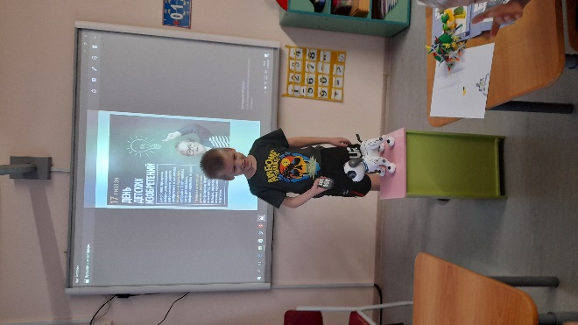
- Изобретение – это результат интеллектуальной (умственной) и творческой деятельности человека. Причем, не любой результат, а результат новый, которого не было раньше, который решает какие-то проблемы и который можно воплотить в устройство. Создание изобретений (устройств, технологий) дает нам новые возможности. А как же можно назвать людей, которые придумывают (создают) эти самые изобретения?

- Правильно, ребята, таких людей называют – изобретатели.
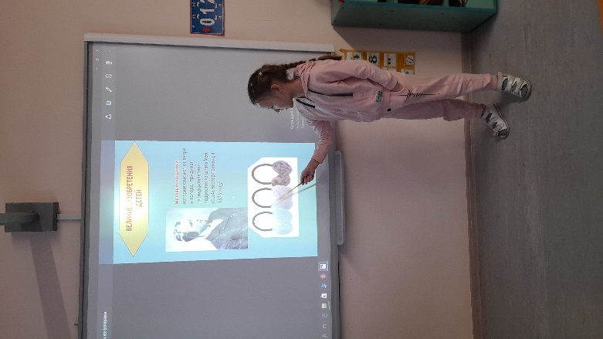
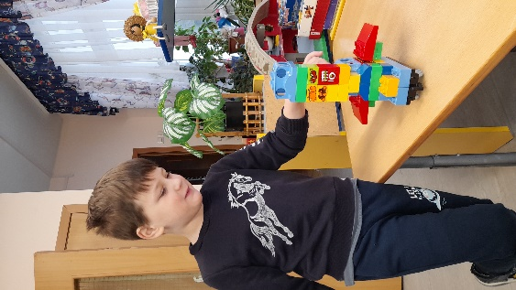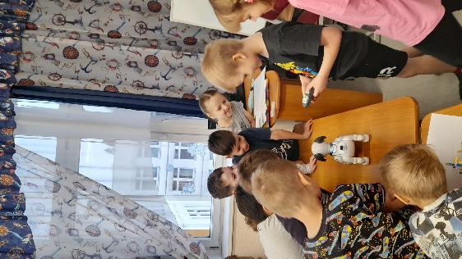

- А как вы считаете, могут быть дети – изобретателями, могут дети что-то придумать, создать?(ответы детей)

- Могут конечно- Снегоход, водные лыжи, фруктовый лед, батут, бумажный пакет, перчатки без пальцев – вещи, которые изобрели дети. Юных изобретателей — тысячи. Многие из них доводят свои фантазии до материального воплощения, участвуют в областных и всероссийских конкурсах. Некоторые умудряются зарегистрировать патенты на свои детские выдумки.

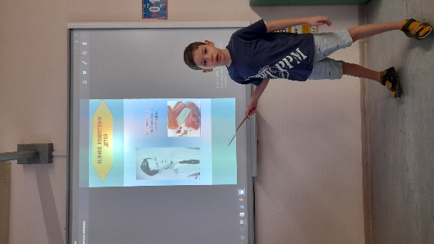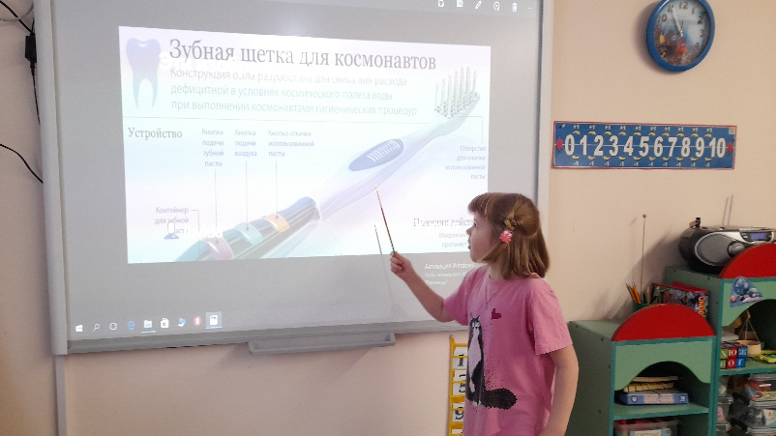
-И вот 17 января во всем мире отмечают праздник «День детских изобретений».

Он отмечается в день рождения Бенджамина Франклина, это выдающийся государственный деятель, дипломат, ученый и изобретатель.
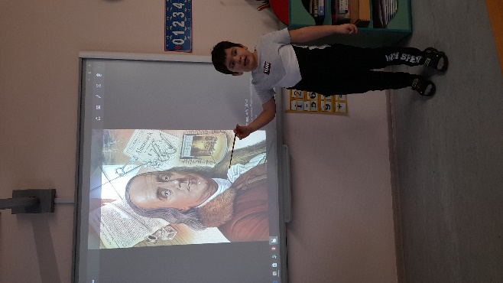

Когда ему было 12 лет, он изобрел ласты для плавания, одевающиеся, правда, на руки. Он очень любил плавать и всё время искал способ улучшить свою технику. Решением стала пара деревянных ласт, которые он одевал на руки. Их размер – 25 сантиметров в длину и 15 сантиметров в ширину. Для большого пальца предусматривалось отверстие. Скорость стала выше, вот только и руки начали уставать больше.

- Хочу вас познакомить с еще одним детским изобретением – «Азбука для слепых». Ее придумал 15 летний слепой юноша Луи Брайль.
Идея заключается в кодировании букв и других символов на гладкой поверхности с помощью выпуклых точек, расположенных на определённых позициях. Для каждой буквы выделяется шесть позиций — две колонки по три позиции в каждой. Наличие выпуклых точек в той или иной позиции и задаёт код буквы. Незрячие люди трогают поверхность пальцами и «считывают» буквы. Для людей с проблемами зрения алфавит Брайля, состоящий из рельефно-точечного шрифта, является единственной возможностью получить образование и полноценно участвовать в жизни общества.

- Ребята, как вы думаете, кто учит незрячих людей «слепому» чтению?(ответы детей)
- Конечно, это непросто ответить. У нас с вами работает логопед. А есть-тифлопедагоги-они то и помогают незрячим деткам.

- В России тоже всегда были, есть и будут необыкновенно талантливые дети.
16-летний изобретатель из Волгодонска Валерий Ильин создал целый комплекс для слепых: насадка на обувь и очки. Внутри комплекса — датчики и вибромоторы. Первые «замечают» препятствие, вторые — «сообщают» о нём человеку. Чем ближе препятствие, тем сильнее вибросигнал.

-А 10-летний школьник из Татарстана Артур Лукьянов сконструировал поводырь и трость для слепых. В изобретении Артура также стоят датчики, которые предупреждают о препятствии. На расстоянии 50 сантиметров срабатывает моторчик на нужной стороне, который и предостерегает от опасности. Также есть датчик, который предупреждает в случае отклонения от курса.

-13-летний ученик одной из московских школ Дмитрий Резников вместе со специалистами Государственного стоматологического университета изобрел уникальную зубную щетку, предназначенную специально для космонавтов, работающих на орбитальной станции. Паста сама выдавливается, сама исчезает, воды не нужно вообще.

- Уральский мальчик Даниил Шостин в свои 13 лет изобрёл уникальный конструктор «Квинт», который помогает развивать память и моторику не только у здоровых детей, но и у умственно отсталых малышей. Конструктор состоит из двух видов деталей, однако уникален тем, что эти самые детали имеют пятьдесят способов крепления.

Сейчас и мы с вами превратимся в таких вот изобретателей! Спроектируем и сконструируем транспорт будущего, космические датчики безопасности или даже смоделируем детский сад нового поколения. Может быть, спустя некоторое время вы-нынешние дошкольники, станете великими изобретателями. И придете в наш детский сад «Радугу» нас навестить и покажите свои изобретения!

(открытие конструкторского бюро в логопедической группе «Звездочки»)

